

A PESCA DI EMOZIONI

Nuova produzione

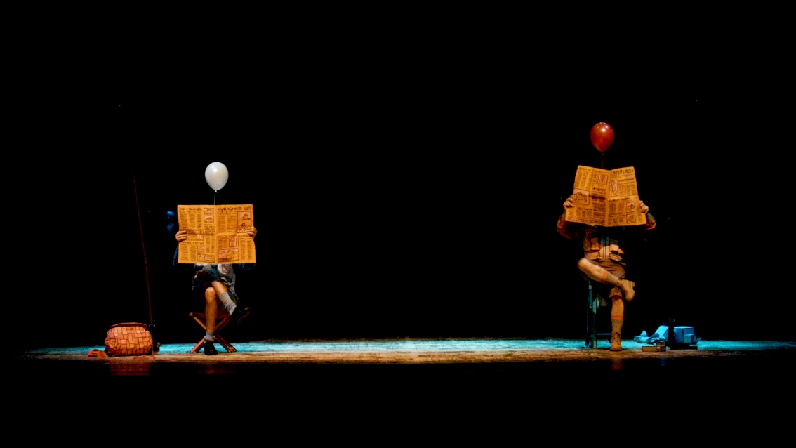

Di Umberto Banti, Simone Lombardelli, Dadde Visconti
Regia Dadde Visconti
Con Umberto Banti, Simone Lombardelli
Costumi Francesca Biffi
Scenografia Damiano Giambelli
Musiche Marco Pagani
Vfc Francesca Zoccarato
Produzione Eccentrici Dadarò
Con il sostegno di Residenza Carte Vive/teatro in-folio
Con il sostegno di Next – Laboratorio delle idee per la produzione e programmazione dello spettacolo lombardo – Edizione 2022/2023

Età dai 3 anni
Tecniche clownerie, pantomima
Durata 50 minuti

Liberamente tratto da “I colori delle emozioni” di Anna LLenas

Ospite al Festival Segnali 2022

C’era una volta un uomo che adorava pescare, appena sorgeva il sole saliva in sella alla sua bicicletta e pedalava verso il mare… C’era una volta un altro uomo che adorava pescare, appena sorgeva il sole saliva in sella alla sua bicicletta e pedalava verso il mare…

Una storia piccola. Due uomini e la loro giornata di pesca in un paese dove si vive con un palloncino in testa, perché è lì, nel palloncino, che risiedono le emozioni. Piccole manie, piccoli gesti, piccoli litigi e piccole incomprensioni per riuscire a pescare un piccolo pesce che farà scoprire loro l’emozione più grande: l’amicizia, raccontata con l’essenzialità di una striscia disegnata a colori.

Abbiamo deciso di realizzare uno spettacolo semplice e “leggero come i palloncini” per trattare il tema centrale nell’infanzia dell’identificazione e del riconoscimento delle emozioni, utilizzando un linguaggio che appartiene al loro mondo, quello dei colori.
Nell’affrontare questo tema siamo partiti da un percorso con i bambini e con i formatori del programma nazionale P.I.P.P.I. (Programma di Intervento per la Prevenzione dell’Istituzionalizzazione), sostenuto dal Ministero del Lavoro e delle Politiche Sociali e coordinato dal Laboratorio di Ricerca e Intervento in Educazione Familiare (LabRIEF) dell’Università di Padova. La finalità di P.I.P.P.I. è costruire un’alleanza tra tutte le persone che hanno a cuore la crescita dei bambini per aiutare i genitori a continuare a vivere insieme ai propri figli nel migliore dei modi possibili.

“Delizioso spettacolo dedicato alla fascia dei più piccoli dai 3 anni d’età, la nuova produzione degli Eccentrici Dadarò colpisce il pubblico di grandi e piccini. Proprio così, perché nella semplicità del racconto, c’è una sapienza fatta di esperienza, competenza e ricerca che permette al lavoro di scivolare via in 50 minuti, che corrono come il vento, lasciando una scia di emozioni e leggerezza di cui si ringrazia per tutto il resto del giorno.”
Rossella Marchi
www.eolo-ragazzi.it

NOTE DI REGIA

Perché fare uno spettacolo per i bambini sulle emozioni?
Perché in questo periodo complesso, in cui le maestre non possono fare una carezza al bambino, riconoscere le emozioni dell’altro nascosto dietro una mascherina diventa ancora più difficile.
E’ necessario per noi parlare di ciò che è stato limitato, corrotto e stravolto dagli eventi: le emozioni, quelle semplici, quelle dei grandi sorrisi e degli abbracci, quelle della grande rabbia. Abbiamo così deciso di fare uno spettacolo che parlasse della semplicità (non scontata come tutti noi abbiamo potuto constatare) delle emozioni che quotidianamente proviamo e abbiamo deciso di farlo proprio con la semplicità stessa: pochi elementi di scena, costumi stilizzati e musiche di poche note, nessuna parola, per arrivare all’essenza dell’emozione primaria.

Quella che raccontiamo è la storia di due uomini che si incontrano un giorno, mentre stanno andando a pescare: pescheranno pesci ed emozioni fino a riconoscere la loro amicizia.

I due attori sono due mimi e clown che permettono di costruire uno spettacolo senza l’uso della parola per meglio dare spazio al vero protagonista dello spettacolo: il mondo delle emozioni.
Nella vita quotidiana ogni essere umano viene attraversato da varie emozioni (primarie e secondarie) che spesso durano pochi secondi, per mutare e diventare altro.
Ho scelto, quindi, di concentrarmi solo sulle emozioni primarie e per ognuna di esse è stato assegnato un colore (blu-tristezza, giallo-felicità, viola-paura, bianco-sorpresa, rosso-rabbia). Abbiamo consultato un gruppo di esperti per scegliere i colori giusti: bambini della scuola dell’infanzia che hanno assegnato alle emozioni primarie un colore, secondo il loro sentire.
A questo punto, in base agli spunti dei bambini, abbiamo iniziato a improvvisare con gli attori le situazioni, in base al colore e allo stato d’animo. Se per i bambini era stato così semplice e immediato raccontarci cosa fossero le emozioni per loro, altrettanto complicato è stato per noi renderle vive in scena tentando di riprodurre la spontaneità e semplicità del pensiero infantile. Inoltre, come dicevo precedentemente, le emozioni nella vita quotidiana spesso mutano in poco tempo; noi dovevamo sostenere una scena intera con la stessa emozione: un lavoro apparentemente banale, ma complicatissimo. Allora abbiamo giocato, ad ogni emozione è stato assegnato un palloncino con il colore prestabilito: in base al cappello-palloncino che l’attore indossa, viene mostrato lo stato d’animo con il quale vivrà quella determinata situazione (andare in bicicletta felici con un bel palloncino-cappello in testa di colore giallo è molto diverso che andare in bicicletta in preda alla paura con un palloncino in testa viola…). Come tutti i giochi ho posto delle regole ferree, ogni scena aveva degli appuntamenti ai quali non ci si poteva esimere: gli attori, ognuno con le proprie caratteristiche, avrebbero dovuto arrivare all’appuntamento senza mutare lo stato d’animo (un sorriso accennato, un movimento della mano troppo forzato e il gioco era finito e si ripartiva).

Con gli attori siamo andati a pesca per un inverno intero, tra il blu e il giallo passando per il bianco e il rosso e alla fine il nostro pesce lo abbiamo pescato. Poi ci siamo guardati, abbiamo preso il nostro pesce e lo abbiamo liberato. La libertà ha il colore più bello: l’arcobaleno!
Ci auguriamo che il futuro dei nostri bambini sia così, un arcobaleno di emozioni da poter regalare al mondo, con semplicità.

Dadde Visconti

Sara Zandarin
Associazione Eccentrici Dadarò
via don Enrico Uboldi, 174 – 21042 Caronno Pertusella (VA)
+39 346 6930368 - www.glieccentricidadaro.com - info@glieccentricidadaro.com

